XToolsCRM升级功能介绍 V5.0L0905.3B3 更新：2012-08-28
目录
XToolsCRM升级功能介绍 V5.0L0612.3C1 更新：2012-08-28 1
1. 单号自动生成 3
说明 3
合同订单、采购单单号自动生成设置 3
➢ 单号自动生成启用 3
➢ 自动单号格式设置 3
➢ 自动生成单号在单据中的使用 4
手动录入单号 5
➢ 手动录入单号 5
维修工单号设置 5
➢ 维修工单号格式启用 6
➢ 维修工单号格式设置 6
2. 客户扩展属性自定义 7
说明 7
主要定义 7
客户扩展自定义属性启用 7
➢ 说明 7
➢ 开启客户自定义扩展属性 7
➢ 设置自定义扩展字段 8
客户扩展自定义属性查询 11
➢ 说明 11
➢ 操作 11
客户扩展自定义属性统计 11
➢ 说明 11
➢ 操作 11
3. 联系人查询 12
说明 12
联系人查询功能 12
联系人查询位置 12
操作 13
➢ 联系人姓名、拼音字头查询 13
➢ 联系人手机号、电话号码查询 14
➢ 联系人邮箱查询 15
➢ 联系人QQ/MSN查询 15
4. 产品分类排序 16
说明 16
产品分类功能 16
操作 16
➢ 使用上、下箭头排序 17
➢ 手动录入正整数排序 17
5. 产品列表支持类别查询 19
说明 19
操作 19
➢ 包含子分类查询 19
➢ 不包含子类查询 20
6. 客户国家分布统计 20
说明 20
操作 20
➢ 查看客户国家分布统计 20
7. 公海客户批量认领和分配 21
说明 21
操作 21
➢ 公海客户批量分配、认领 21
8. 本次升级全部功能 22

单号自动生成
说明
支持订单号、采购单号、维修工单号自动生成。同时支持订单号、采购单号手动录入。自动生成的单号，由“字母”、“日期”、“数字”三部分组成。满足不同企业对单号的自定义设置。单号的自动生成，将实现企业规范管理单号格式，减少人员手动录入，从而提高工作效率。同时也可大大减少人为录入错误而引发的特殊情况。

合同订单、采购单单号自动生成设置

单号自动生成启用
合同订单号自动生成设置入口：有账户管理权限boss用户登录系统->账户->系统设置->合同订单编号。如下图：
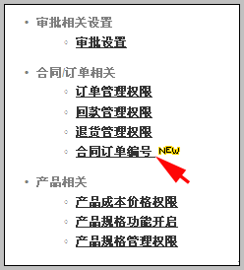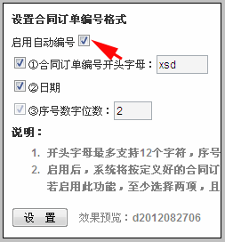
采购单号自动生成设置入口：有账户管理权限boss用户登录系统->账户->系统设置->采购单编号。
注意：因采购单号设置和使用方法与合同订单号一致，我们将以合同订单为例说明。采购单号设置和使用，不再赘述。

自动单号格式设置
在自动单号使用之前时，首先我们需要对自动单号格式进行自定义。自动单号分为“开头字母”、“日期”、“序号数字位数”三种类型。
1、“开头字母”最多可录入12个字。
2、“日期”由年、月、日三部分组成，生成格式为：20120806
3、“序号数字位数”为必选项，默认启用，不可取消启用，至少设置1位，最多可设置9位。
下面我们设置一下单号格式，如下图所示：
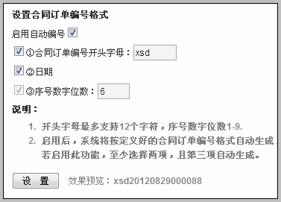
设置成功后，合同订单号根据设置格式自动生成，可在“效果预览”中查看显示格式。
若设置“序号数字位数”较小，如设置为：1位，且两位整数已全部生成，合同订单号将自动生成3位数字。同时在系统设置中，“序号数字位数”不可低于2位。
如下图提示：
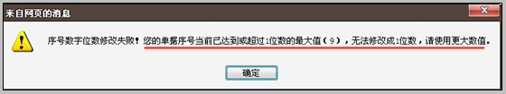

自动生成单号在单据中的使用
启用自动单号后，新建订单时，只可自动生成单号。
如下图所示：
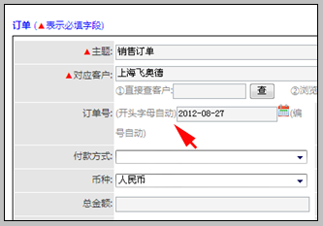
日期默认为当前日期，同时日期支持手动选择。
保存后，我们查看显示样式，如下图
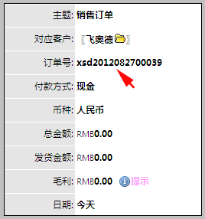
注意：自动单号连续生成，不会根据设置序号数字位数或月份，从头生成。

手动录入单号

手动录入单号
有账户权限的老板用户登录系统->账户->系统设置->合同订单编号。将合同订单编号自动生成关闭后，合同订单号，即可手动录入合同订单号。
如下图所示：
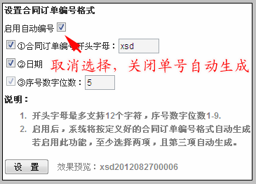
维修工单号设置
维修工单不支持手动录入。未启用前，按原维修工单格式生成。启用后，将会根据设置维修工单号格式生成，且不可取消。

维修工单号格式启用
设置入口：有账户权限的老板用户登录系统->账户->系统设置->工单序号和接件状况设置。
如下图所示：
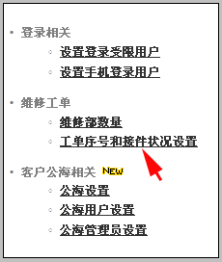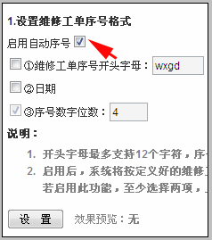
注意：未启用自动序号时，默认为原维修工单自动生成规则。启用后，将会按新规则生成维修工单号。

维修工单号格式设置
1、维修工单号支持“开头字母”、“日期”、“序号数字位数”三种格式。
2、“序号数字位数”为必选项，不可取消。
3、“维修工单序号开头字母”和“日期”可自由选择，至少选择一项。
如下图所示：
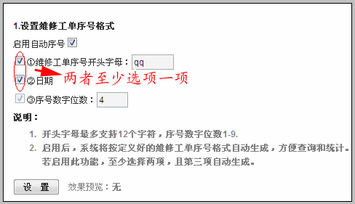
说明：维修工单号开头字母，最多可设置12个字。序号数字位数范围为1-9。
注意：维修工单只可自动生成，启用后，不可关闭自动序号。选择①和③即可按原规格来生成工单号。

客户扩展属性自定义

说明
客户扩展属性可用于汽车后市场、教育培训等行业客户的特有基本属性，或其他客户固有属性需要记录，当前系统中固有客户基本信息无法满足应用的情况。客户扩展属性有普通、时间和分类三种类型。适用于三种不同的情况。从而也大大提高了系统对客户基本信息的全面管理。

主要定义
支持字段名称以及字段内容的自定义。自定义扩展属性分为三种类型：“普通型”、“分类型”、“日期型”。三种类型具体说明如下：
1、“普通型”自定义扩展字段，适用于客户属性没有固定性，比如：客户开户行地址、会员卡号、客户特殊需求记录、车牌号等，需自己手动录入客户信息。
2、“分类型”自定义扩展字段，适用于公司对客户属性，有较统一的分类，在数据字典中设置选项内容，直接在下拉选项中选择即可。比如：客户学历、国籍等。
3、“日期型”自定义扩展字段，适用于客户时间信息记录。比如：“购买时间”、“在保时间”等与时间有关属性记录。
三种类型，用户可根据客户的属性，选择最为合适的类型，灵活应用。

客户扩展自定义属性启用

说明
客户扩展自定义属性默认为开启状态，其中“分类型”下的自定义分类1和自定义分类2，为原客户视图中自定义分类1和自定义分类2。启用扩展自定义属性后，方可在系统中启用三种类型。

开启客户自定义扩展属性
设置入口：有账户权限Boss用户登录系统->账户->系统设置->自定义扩展设置。
如下图所示：
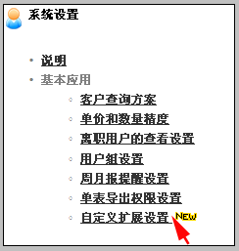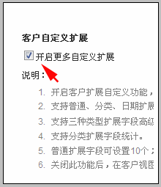
或有账户权限Boss用户，在客户视图中，也可进入自定义扩展设置页面。
如下图所示：
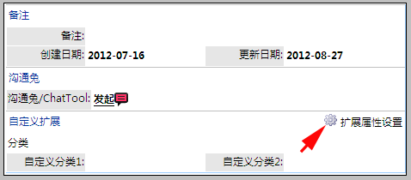
注意：开启自定义设置后，原视图中，自定义分类1和自定义分类2支持关闭操作。关闭自定义设置后，只显示原视图中自定义分类1和自定义分类2。其他启用字段在视图中，不再显示。请谨慎操作。

设置自定义扩展字段
启用自定义扩展字段后，下一步，我们需对开启哪些自定义字段进行设置.
- 普通型最多可设置10个，名称可自定义，可由汉字、字母、数字、下划线组成且不可为空。
- 分类型扩展字段可设置6个（含原视图中自定义分类1和自定义分类2），名称可自定义。
- 日期型扩展字段最多可设置2个。名称可自定义。
下面我们分别对这三个分类进行设置，如下图：
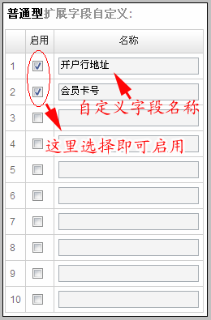
分类型扩展字段设置：
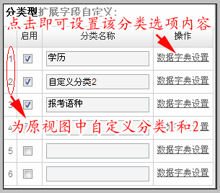
1和2为原客户视图中自定义分类1和自定义分类2。默认名称仍为自定义分类1和自定义分2这里支持名称自定义，如上图，我们将原“自定义分类1”改为“学历”。
启用的分类需设置选项内容，可直接点击分类中“数据字典设置”，也可到->账户->数据字典->自定义扩展中设置。如下图所示：
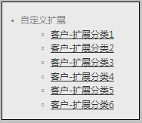
注意：数据字典中，自定义扩展下客户-扩展分类1到客户-扩展分类6，分别与分类型扩展自定义中1到6相对应。
日期型扩展字段设置：
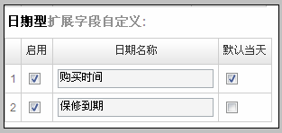
注意：“默认当天”选择上后， 该字段默认显示日期为当前创建时间，未选择为空，日期需手动选择。
根据上图设置，我们可到客户视图中查看显示，如下图所示：
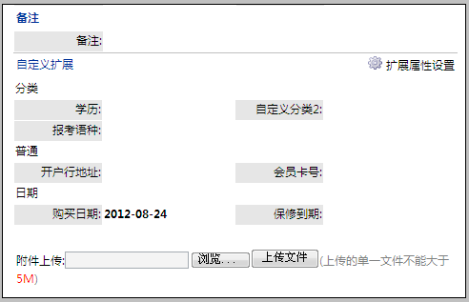
注意：普通型扩展字段内容为手动录入，为方便以后的查询，请将录入内容规范。举例说明：如普通扩展字段“消费金额”，我们在录入时，可统一要求，不要有的录入50000，有的录入五万或者5万。我们可以统一为50000这样的录入形式。方便后期查询。

客户扩展自定义属性查询

说明
支持三种客户扩展自定义类型高级查询。方便我们根据特定条件来查询需要的有效数据。

操作
切换到高级查询中，我们即可在高级查询的最下方，看到已经开启的客户扩展字段。
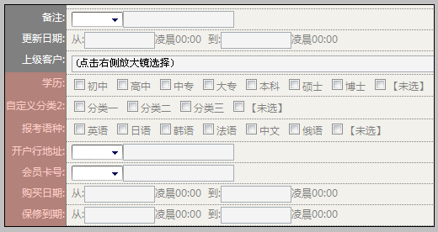
其中普通型扩展字段，支持“包含”、“不包含”、“大于”、“小于”、“等于”、“不等于”查询。
注意：关闭客户自定义扩展功能后，高级查询中，不再显示已启用扩展字段。

客户扩展自定义属性统计

说明
新增客户扩展自定义字段中，支持“分类型”扩展字段的统计。详细数据表和图表同时显示，可方便我们从不同的角度来分析数据。

操作
查看入口：工具菜单->统计图表。
如下图：
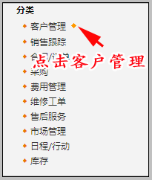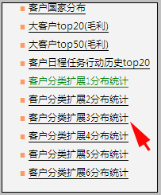
支持统计图表和高级查询结合使用。可先在高级查询中检索数据，在查看该数据统计数据。可切换“3D”、“2D”、“折线”、“环形”、“条形”等多种形式图表查看。
注意：统计图表中，“客户分类扩展1分类统计”至“客户分类扩展6分布统计”，分别与系统设置中分类型扩展字段下的1至6相对应。关闭客户自定义扩展功能后，统计数据将不在显示。

联系人查询

说明
联系人查询功能嵌套在菜单上方部分，方便我们即时应用查询，快速找到与联系人信息相匹配联系人视图，提高工作效率。通过从当前掌握到的联系人信息，快速查找对应联系人，在我们的实际业务工作中非常重要，联系人查询就可以帮到您。

联系人查询功能
联系人支持如下几种信息查询：
- 支持联系人姓名、拼音字头查询
- 支持联系人手机号、电话号码查询
- 支持联系人邮箱查询
- 支持联系人QQ/MSN查询

联系人查询位置
联系人查询位置，在菜单栏上方显示，“默认风格”“蓝天浮云”等其他风格显示稍有不同。支持查询条件一样。
默认风格下联系人查询显示，如下图：
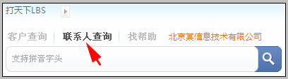
“蓝天浮云”、“秋枫叶景”等其他风格下联系人查询显示，如下图：
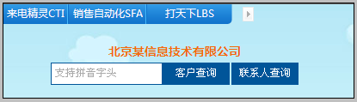

操作

联系人姓名、拼音字头查询
当我们得知联系人姓名时，通过联系人姓名，即可精确查找到相同姓名联系人。如下图所示：
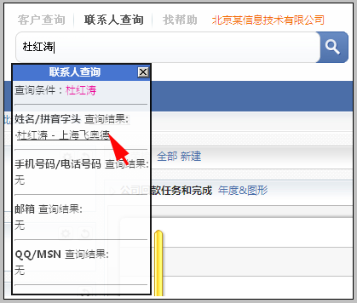
当我们准确知道联系人姓名时，通过姓名，即可快速匹配到系统中同名联系人。当不太清楚联系人姓名具体是哪几个字或拼写有错误，则有可能找不到查询联系人。这时我们可通过联系人姓名拼音字头查询，如联系人“杜红涛”拼音字头为“dht”，查询结果如下图所示：
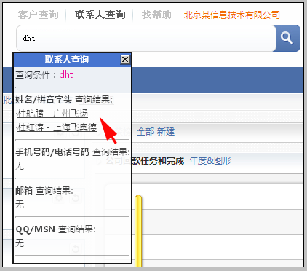
我们看到系统中还有其他联系人姓名与联系人“杜红涛”拼音开头相同，这时查询出的结果并不是唯一的，需我们主观根据姓名以及联系人对应客户选择正确联系人。拼音字头查询，可避免汉字录入错误情况出现，操作快速方便。

联系人手机号、电话号码查询
若我们在只有联系人手机号或电话号码时，通过此方法查询，将最为合适。
若联系人手机号为“13013000000”，查询结果显示如下：
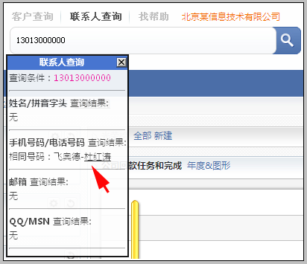

联系人邮箱查询
联系人邮箱地址为“cus@xtools.cn”，查询结果如下：
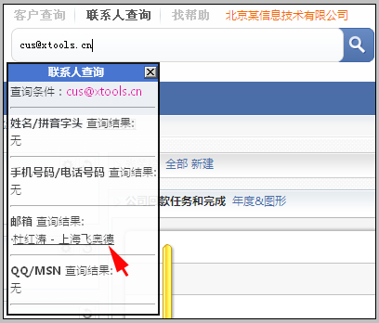
注意：需录入联系人完整邮箱地址，方可查询出。

联系人QQ/MSN查询
除电话、邮箱外，QQ和MSN也成为当下我们跟客户沟通的有力工具。通过QQ和MSN快速找到联系人，也可大大的提高工作效率。
如联系人QQ号为“504653768”查询结果如下：
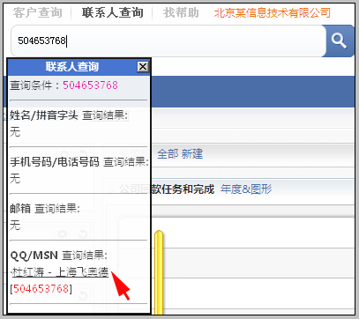
注意：查询出结果最多可显示10条，若相同查询条件联系人较多，或查询关键字过短，查询出结果可能多于10条。这时若显示出的联系人并非查找联系人，可到联系人管理下查询。
- 产品分类排序
说明
产品分类排序，使我们能更加方便、灵活对系统中产品类别进行归类和整理，让我们更快速在类别下找到查询产品。
产品分类功能
产品分类可支持如下功能：
1、支持上下箭头移动排序
2、支持手动录入正数排序号排序
3、支持各级分类排序
操作
有账户权限的boss用户或有产品新建和编辑权限用户登录系统->产品管理->产品分类维护管理中操作产品分类排序。

使用上、下箭头排序
使用上、下箭头排序，比较适用于产品分类相邻或需调整分类较少情况，操作简单方便。
点击产品分类名称后蓝色向上箭头，该分类将会向上移动一层。点击橙色向下箭头，该分类将会向下移动一层。
我们将“数码产品”向下移动一位，“配件”向上移动一位。“数码产品”、“配件”为“产品类别”下的一级分类，我们需点击“产品分类”，如下图：
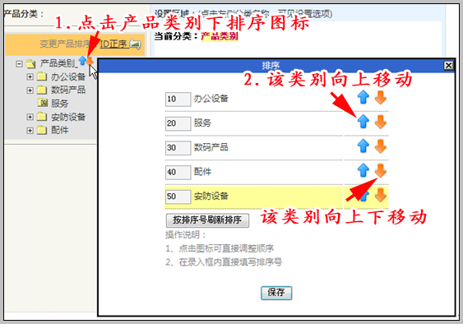

手动录入正整数排序
手动录入正整数排序，适用于需调整产品分类较多或需调整位置相距较远情况，操作较方便，且效率较高。
若我们想对“数码相机”类别下的产品类别顺序进行调整，首先我们看一下该分类下显示样式，我们注意到点击排序图标后，在排序页面，每一个类别前，都会自动生成排序号，如下图：
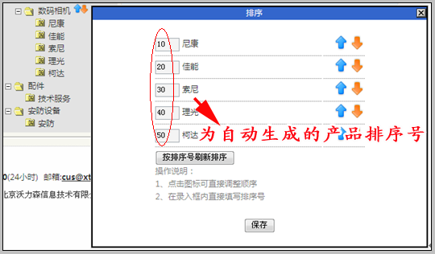
如上图所示，每一个产品分类名称前，均会自动生成一个为正整数的“排序号”，若我们想将“柯达”移动到“尼康”上方，可在“柯达”分类输入框中录入整数9即可。如下图：
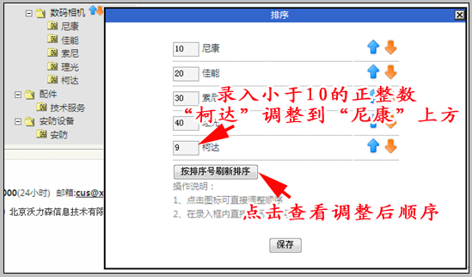
排序方式说明：
- 产品分类排序，根据“排序号”从小到大顺序排列。
- 以“柯达”为例，我们若想将“柯达”调整到“尼康”上方，需在“柯达”中录入正整数值小于“尼康”排序号10即可。即我们在“柯达”中录入1—9正整数，都可将“柯达”调整到“尼康”上方。
- 同样的道理，若在某类别录入的“排序号”为10—20之间的正整数，即可将该类别调整到“尼康”下方，“佳能”上方。
点击“按排序号刷新排序”即可查看调整后产品分类显示位置，确认无误保存即可。
- 产品列表支持类别查询
说明
在产品管理中，可按产品分类来查询对应类别产品。支持包含子分类、不包含子分类两种查找方式。满足不同情况下的查询。
操作

包含子分类查询
有产品查看或者新建编辑权限人员均可查询。选择“包含子类下的所有产品”即可将该大类别下子类别同时查找出来。如下图：
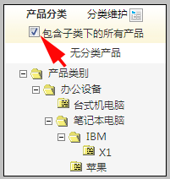
下面我们以“笔记本电脑”分类为例说明。在“笔记本电脑”下包含“IBM”、“华硕”等多个子类。我们点击“笔记本电脑”，即可将其子分类产品查询出来。如下图：
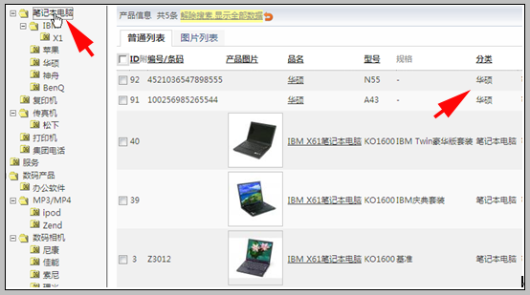
从上图看到查询出来的产品类别有“笔记本电脑”下的分类“华硕”。

不包含子类查询
取消“包含子类查询”后，再次查找产品时，将不会再包含子分类产品。
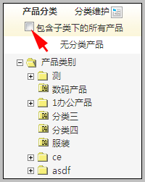
- 客户国家分布统计
说明
在统计图表中，增加客户国家分布统计，有大量海外客户的企业，可充分利用，起到帮助分析作用。
操作

查看客户国家分布统计
查询入口：工具菜单 ->统计图表->客户管理分类->客户国家分布
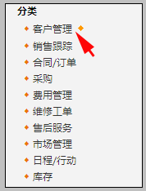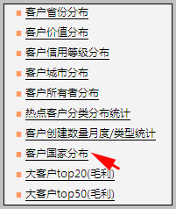
- 公海客户批量认领和分配
说明
增加公海客户批量认领和分配，方便使用客户公海功能的客户，提高工作效率。
操作
有账户管理权限boss用户或公海管理员可操作公海客户批量分配和认领。公海用户权限只可操作公海客户批量认领。

公海客户批量分配、认领
操作入口：客户管理或客户列表 ->客户公海
如下图所示：
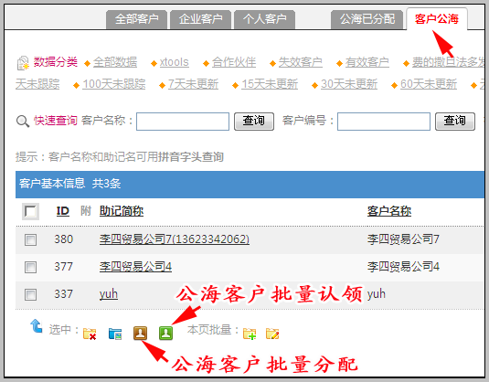
注意：批量分配客户时，选择目标中，显示人员为有公海管理员权限或公海用户权限人员。
- 本次升级全部功能
- 新增：合同订单、采购单、维修工单号自动生成
- 新增：联系人信息查询
- 新增：客户自定义扩展属性
- 新增：产品分类排序
- 新增：产品类别查询
- 新增：公海客户批量分配和认领
- 新增：客户国家分布统计
- 优化：库位管理新建功能
- 优化：工作量计数器的统计方式
- 优化：项目组成员权限优化
- 优化：维修工单权限
- 优化：LBS重复登录现象
- 优化：LBS轨迹显示
- 优化：LBS快拍上传
- 修正：删除附件时的BUG

北京沃力森信息技术有限公司 产品部
2012-08-28

